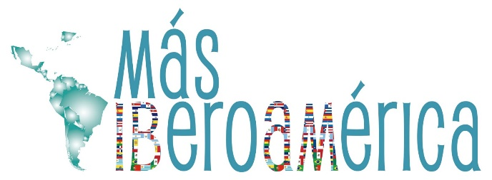
NEWSLETTER Nº 20-FEBRERO Y MARZO DE 2022
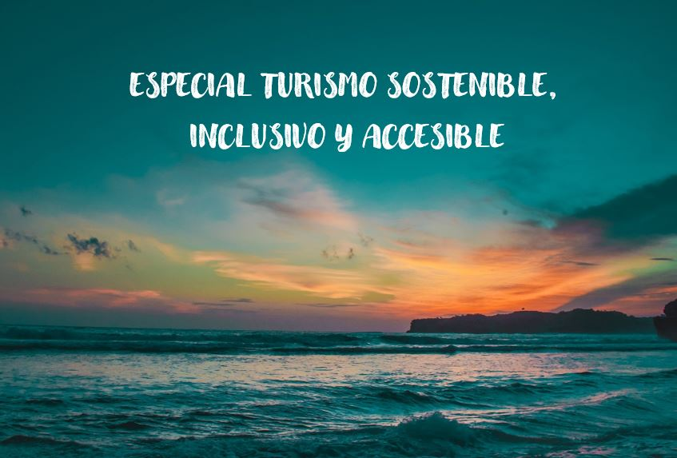
IMPORTANCIA DEL TURISMO ACCESIBLE, INCLUSIVO Y SOSTENIBLE
El turismo es una de las principales actividades económicas a nivel internacional e Iberoamérica no es la excepción. Un sector que reporta enormes beneficios y que constituye una de las principales fuentes de ingresos de las economías de la región. No obstante, a raíz de la pandemia, fue uno de los más afectados, debido a las medidas de aislamiento y a los obstáculos en la movilidad.

Nos encontramos en un momento inmejorable para transformar y reinventar el sector, diversificar la oferta, y hacer que los clientes vivan una experiencia adaptada a sus necesidades. Ante este panorama, aunque algunos tipos de turismo tradicionales como el cultural, el rural, de sol y playa siguen vigentes, están dando dado paso a otras variantes, como el de negocios, el ecoturismo, el gastronómico, el turismo sostenible, o el inclusivo y accesible, entre otros.

Este número de la newsletter se centrará en estos dos últimos: sostenible, inclusivo y accesible; por su importancia, y por su auge en estos últimos años, y sobre todo porque es prioritario. No son excluyentes y deben ir de la mano en un entorno más justo, exigente y heterogéneo.
EN CIFRAS
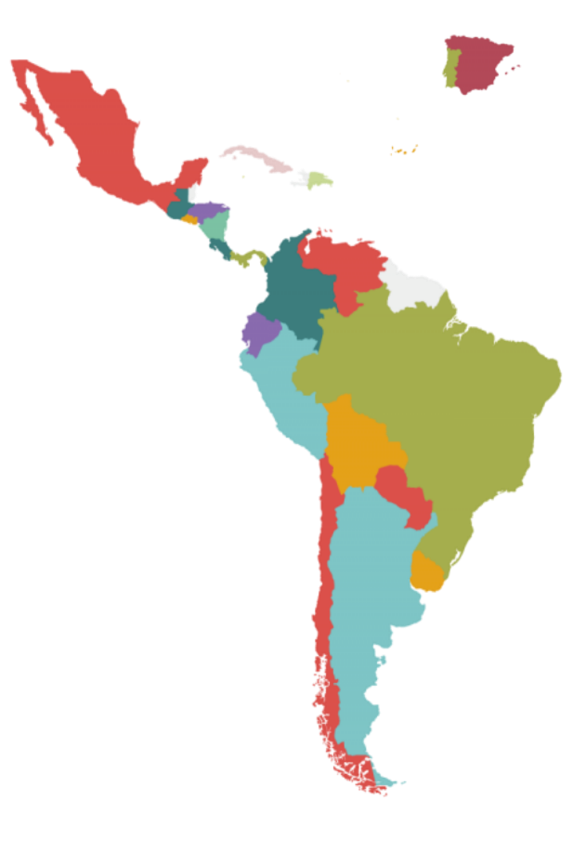
- 15% de la población mundial vive con algún tipo de discapacidad (1.000 millones de personas). (OMT)

- Sólo en América Latina y el Caribe, esta cifra asciende a 85 millones de personas, un 14,7% de la población de la región. (Banco Mundial)

- La actividad turística se recupera de forma lenta en América Latina y su contribución al Producto Interno Bruto (PIB) de la región al cierre del año solamente será de 26%. (WTTC y Oxford Economics)

- Se podría esperar un crecimiento de 8.4 por ciento en el empleo este año, con casi 1.1 millones de empleos en el sector de viajes y turismo, lo que significaría un incremento de 25.1% (4.6 millones de empleos) en 2022. (WTTC y Oxford Economics)

- En 30 años se duplicará la población con más de 65 años en América Latina. (CAF)

- Se calcula que por cada viajero con discapacidad lo acompañan 1,5 personas adicionales (OMT)

- En América Latina y El Caribe el mercado potencial para este turismo es de 85 millones de personas. (OMT)

APORTACIONES DE LAS ORGANIZACIONES EMPRESARIALES: INICIATIVAS EN TURISMO SOSTENIBLE Y ACCESIBLE
ANDORRA-CEA
La CEA ha puesto en marcha su propio mecanismo de compensación de emisiones de CO2 y cada vez son más las empresas asociadas -especialmente del sector turístico- que apuestan por estos mecanismos, para contrarrestar su huella de carbono e incentivar un uso más racional de los recursos. | 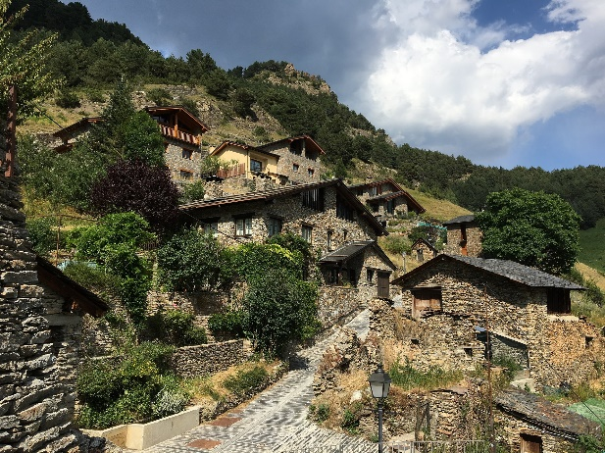  Se ha puesto en marcha una app llamada Parla'app, destinada a facilitar el conocimiento de los puntos de mayor interés turísticos del país a personas con diversidad funcional y/o cognitiva.  Conocer iniciativas
ECUADOR-CIP
Los diferentes foros de promoción que el MiTur tenga en el 2022-2025 deberán seguir incorporando el mensaje de sostenibilidad, e ir modulando el mensaje en base a los avances que se vayan dando en la industria. | 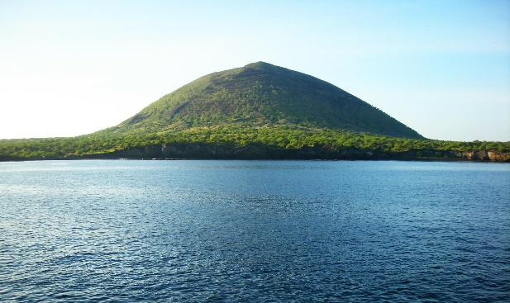  Cada vez se encuentran más facilidades para generar accesibilidad, incluyendo zonas de estacionamiento, señalización específica, lecturas Braille, dispositivos auditivos para transeúntes, rampas, ascensores especiales, pasamanos adecuados, etc.  Conocer iniciativas
ESPAÑA-CEOE
La mayor fortaleza de España está en su cultura, en su gente, en sus emprendedores, en sus empresarios y en toda la sociedad civil que defienden la diversidad y la inclusividad a todos los niveles.  Conocer iniciativas | La visión holística de CEOE, en materia de sostenibilidad, hace que los programas sean desarrollados a través de las 27 comisiones de trabajo que existen en la organización.
GUATEMALA-CACIF
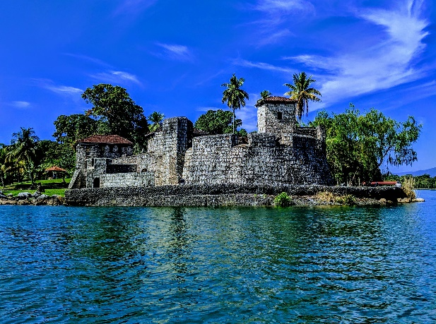  En Guatemala, se lanzó la Política Nacional para el Desarrollo Turístico Sostenible de Guatemala 2012-2022 (PNDTS), que define al turismo como motor del desarrollo económico y social para Guatemala y adopta el modelo de sostenibilidad como eje transversal. | El Instituto Guatemalteco de Turismo (INGUAT) y el Consejo Nacional para la Atención de las personas con Discapacidad (CONADI), firmaron la extensión de un convenio que busca establecer mecanismos de coordinación interinstitucional para la identificación de mejoras en la atención a personas con diferentes capacidades.  Conocer iniciativas
MÉXICO-COPARMEX
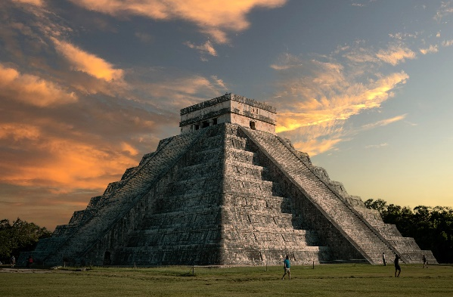  Hace falta sensibilizar a la población, capacitar a la industria turística para que la inclusión sea el eje principal para desarrollar rutas turísticas inclusivas, por lo menos 3 RUTAS en cada estado de la República Mexicana.  Conocer iniciativas | Desde COPARMEX, de la mano de algunos de nuestros socios y aliados estratégicos, participamos en el Sustainable & Social Tourism Summit, organización de la sociedad civil cuyo objetivo primordial es la promoción de una cultura de la sostenibilidad, la solidaridad y la responsabilidad social en el turismo.
PORTUGAL-CIP
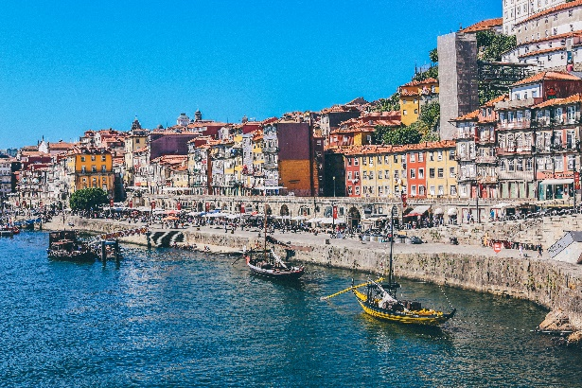  El “Plan Estratégico de Turismo Sostenible – Portugal 2027” es un instrumento político oficial que tiene como objetivo: posicionar a Portugal como uno de los destinos turísticos mundiales más sostenibles y seguros.  Conocer iniciativas | Se ha dialogado sobre legislación  ambiental, gestión de territorios, respuesta a los cambios climáticos, gestión de los recursos hídricos, transición energética, políticas de accesibilidades, movilidad, y propuestas sobre sectores específicos, como el turismo accesible e inclusivo.
REPÚBLICA DOMINICANA-COPARDOM
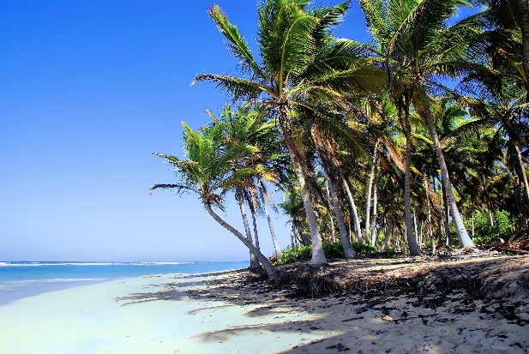  Desarrollamos iniciativas de reciclaje que tiendan a impactar positivamente todo lo concerniente a la colección, manejo y disposición de residuos sólidos. Excelentes resultados y prácticas podemos exhibir en el país.  Conocer iniciativas | Actualmente, tratamos de que la accesibilidad sea un valor presente en toda la cadena de valor turística, las facilidades en todo lugar, servicios y actividades deben estar planificadas para posibilitar el viaje y la percepción de calidad de nuestro destino.
VENEZUELA-FEDECÁMARAS
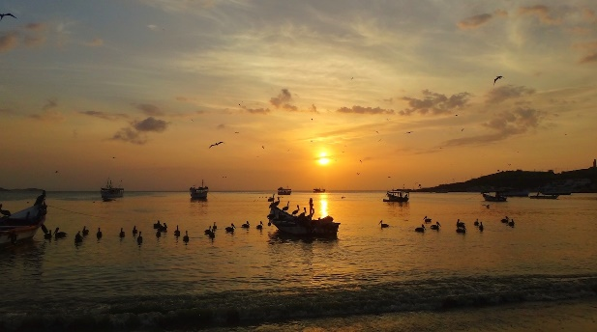  Gran parte del empresariado turístico ha venido realizando las adecuaciones necesarias para evitar y eliminar barreras que limiten la accesibilidad a la correcta prestación de los servicios turísticos. Sin embargo, tales esfuerzos no cuentan con un respaldo oficial para su estímulo. | 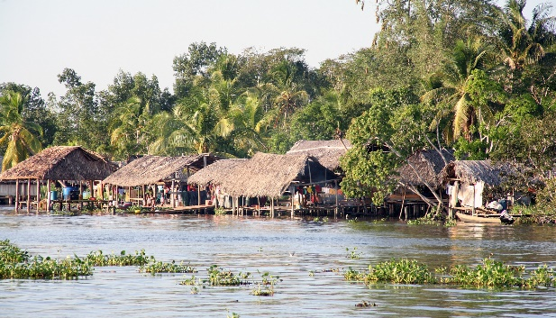  Desde el Consejo Superior de Turismo de Venezuela (CONSETURISMO) como órgano que agrupa a las organizaciones empresariales privadas que prestan y hacen vida en el quehacer turístico nacional, desde el año 2019 hemos venido propiciando lo que denominamos el Plan de Turismo Sostenible para la Venezuela Posible.  Conocer iniciativas
CENTROAMÉRICA-FEDEPRICAP
Donatapa es una campaña a nivel país que recolecta plásticos y los transforma en madera plástica para crear elementos o implementos de apoyo para lograr la accesibilidad de turistas en zonas rurales y naturales. | 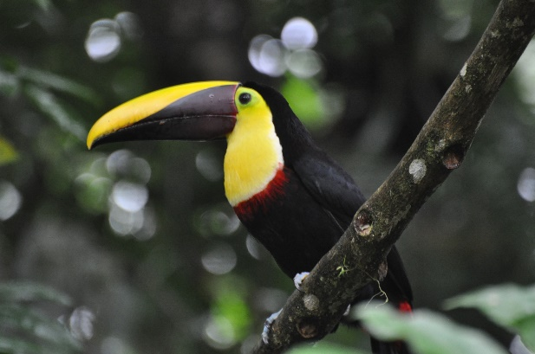  Este año, gracias a un trabajo que se ha venido gestando desde la Red Costarricense de Turismo Accesible en el Plan Nacional de Desarrollo Turístico 2023-2027, se ha logrado ampliar el significado de la inclusión, e incorporar el eje de la inclusión social.  Conocer iniciativas
ILUNION HOTELES: UN MODELO A SEGUIR
Ilunion Hoteles es la cadena hotelera del Grupo Ilunion perteneciente al Grupo Social Once. En la actualidad cuenta con 28 establecimientos, repartidos en 13 ciudades de la geografía española, de los cuales 11 son Centros Especiales de Empleo (más del 70% de los trabajadores tienen algún tipo de discapacidad). En Ilunion Hotels quieren abanderados y promotores del turismo sostenible, inclusivo y accesible.

 | En el aspecto ambiental cuentan con una estrategia que se basa en prevenir-gestionar y reparar. Se incluye un plan de descarbonización, que tiene como objetivo trabajar hacia la neutralidad. Se centran también en la gestión de los principales impactos como los residuos, dando grandes pasos hacia la circularidad y, por supuesto, en la reducción de nuestra huella hídrica.
En cuanto al aspecto social, tratan de seguir dando respuesta a los grandes retos que tenemos como sociedad y seguir trabajando con un modelo único de negocio, pero ampliando el foco a todas las variables de la diversidad. Quieren reforzar aún más el compromiso con la inclusión planteando un modelo de gestión de las personas centrado en el valor de la equidad, y esto supone una gestión diferente que atiende al valor diferencial de cada una de las personas. | VER GUÍA PRÁCTICA  VER INFO
NOMBRAMIENTOS RECIENTES
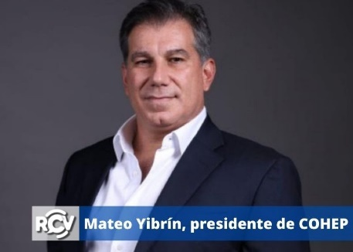
El Consejo Hondureño de la Empresa Privada (Cohep), eligió este mes de marzo al empresario Mateo Miguel Yibrín Canahuati como nuevo presidente, durante la Asamblea General Ordinaria 2022.
Yibrín declaró que, “ya es tiempo que Honduras apueste a ganar con exportaciones de nuestros productos de excelencia, ganadores en índices económicos, transparencia y en educación”.
¡PARTICIPA YA EN EL II OBSERVATORIO DE TENDENCIAS EN RSC Y SOSTENIBILIDAD EN IBEROAMÉRICA!
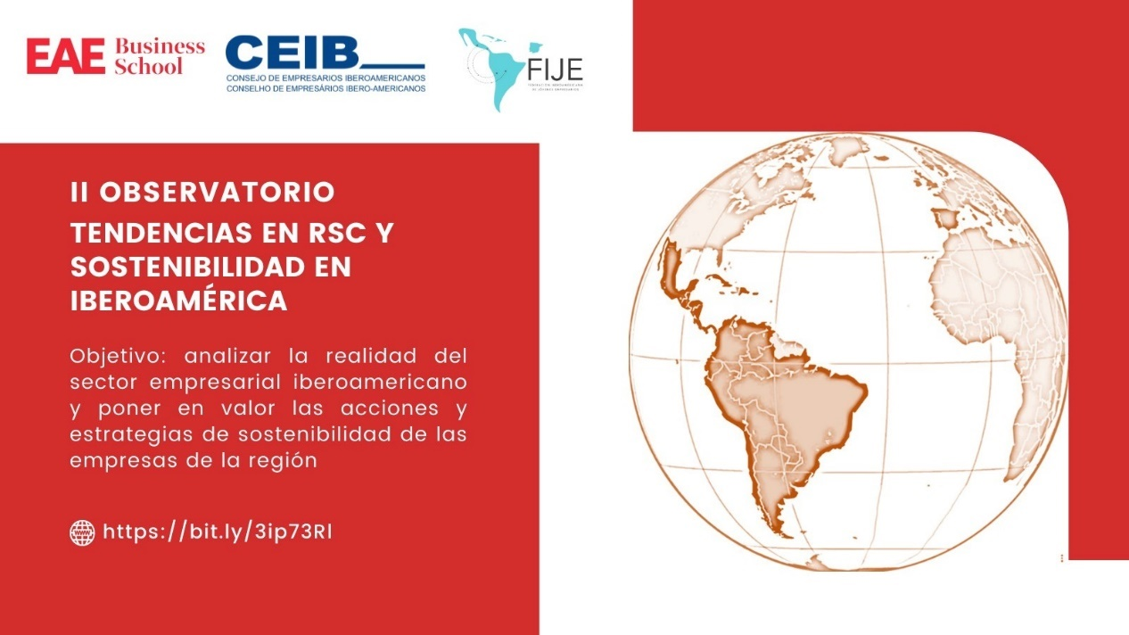
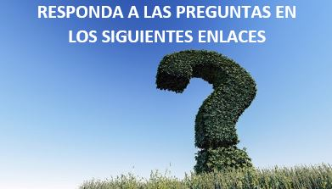 | Versión en español:  https://bit.ly/3ip73Rl  Versión en portugués: https://bit.ly/3qs012J
SIGUE TODA NUESTRA ACTUALIDAD EN:

TWITTER @CeibEmpresarios
YOUTUBE Consejo de Empresarios Iberoamericanos-CEIB

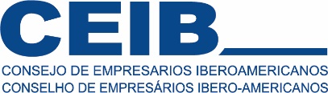
Secretaría Permanente
Calle Diego de León, 50
CP: 20806
Madrid - ESPAÑA
Telf: +34 91 566 34 85
email: ceib@ceoe.org
https://www.empresariosiberoamericanos.org/

